<!DOCTYPE html>

<html lang="en">

<head>

    <meta charset="UTF-8">

    <meta name="viewport" content="width=device-width, initial-scale=1.0">

    <title>Document</title>

</head>

<body bgcolor="pink">

    <div style="text-align: center;">

        <h3>Create the list as shown below in the image</h3>

        <h1>NOTE:Create all the list elements as Links</h1>

    </div>

    <ol type="1">

        <li>History</li>

        <ol type="i">

            <li>Background</li>

            <li>Foundation</li>

            <li>Expansions and termination</li>

        </ol>

        <li>Administration</li>

        <li>Organisation</li>

        <ol type="i">

            <li>Tournament formet</li>

            <li>Player acquition,squad composition and salaries</li>

            <li>Match rules</li>

            <li>Prize money</li>

        </ol>

        <li>Teams</li>

        <ol type="i">

            <li>Current teams</li>

            <li>Defunt teams</li>

            <li>Timeline</li>

        </ol>

        <li>Tournament season result</li>

        <ol type="i">

            <li>Performance in the IPL by title</li>

            <li>IPL season result</li>

        </ol>

        <li>Team performance</li>

        <ol type="i">

            <li>League stage position</li>

        </ol>

        <li>Awards</li>

        <ol type="i">

            <li>Orange Cap</li>

            <li>Purple Cap</li>

            <li>Most Valuable Player</li>

            <li>Faimly Award</li>

            <li>Emergency Award</li>

            <li>Most Scores Award</li>

        </ol>

        <li>Financials</li>

        <ol type="i">

            <li>Title Sponsership</li>

            <li>Payment to foreign nationl bonds</li>

        </ol>

        <li>Broadcasting</li>

        <ol type="i">

            <li>Sony and WSG(2008-2017)</li>

            <LI>Star India(2018-2022)</LI>

            <li>(2023-2027)</li>

            <li>International broadcases</li>

        </ol>

        <li>Controversey</li>

        <ol type="i">

            <li>2012 and 2013 IPL spot facing and bellting match</li>

            <li>Sponsership</li>

        </ol>

        <li>See also</li>

        <li>References</li>

        <li>External links</li>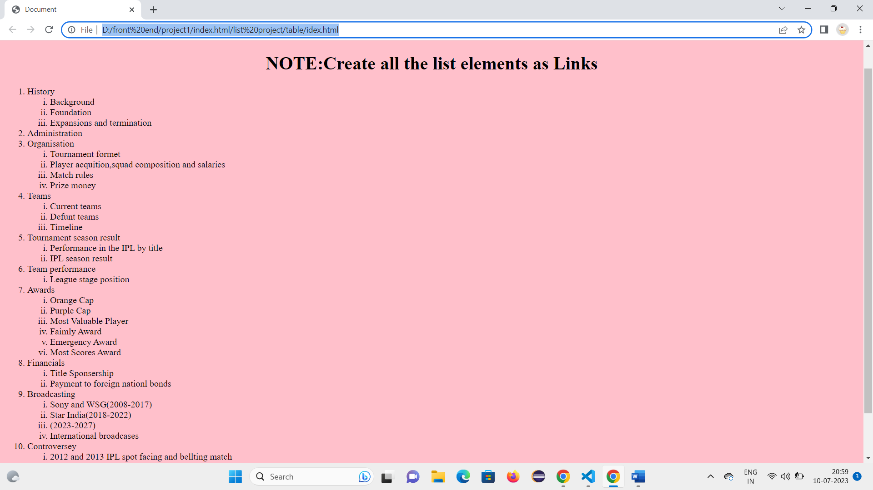

        </ol>

</body>

</html>